
دا نشگاه آزاد اسلامي واحد اراك
دانشكده فني ومهندسي
گروه الكترونيك

عنوان پروژه :
فرستنده وگيرنده مادون قرمز

استاد :
جناب آقاي مهندس معيني منش
دانشجو :
صادق فراهاني
81673518

مرداد84

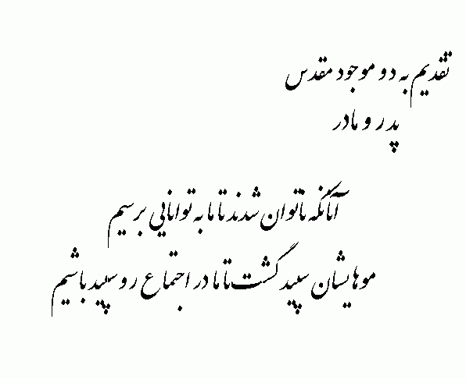

فهرست

مقدمه 5

فرستنده
- مدار فرستنده 7
- پيش تقويت كننده 11
- مدار هاي قفل شونده با فاز (PLL) 13
- نحوه كار مدار 14
- مصارف وكاربرد PLL22
- PLL بصورت مدار مجتمع 23
- نوسان ساز قابل كنترل بوسيله ولتاژ (VCO) 24
- مشخصات ديود فرستنده 25
- مدار فرستنده LED براي سيگنال هاي ديجيتال 26
گيرنده
- مدارگيرنده 30
- مدارانتگرال گير 32
- انتگرال گير ميلر 32
- تقويت كننده 37
- لزوم مدولاسيون 39

ضميمه
- LM 567
- LM 386
- LM741
- TCOP

مقدمه
امروزه امنيت مخابرات از مهم ترين مباحث مطرح شده در مخابرات نظامي و غيره نظامي مي باشد امنيت كانال ارتباطي در اين مقوله از اهميت ويژه اي بر خوردار است . يكي از مهم ترين خطراتي كه امنيت كانال را تهديد مي كند بحث شنود مي باشد براي رفع اين معضل راه هايي پيشنهاد شده است كه از جمله آنها استفاده از LED و ديود هاي ليزري براي ارسال و دريافت اطلاعات است از مزيت هايي كه اين فرستنده دارد اين است كه احتمال شنود در فضا بسيار كم مي باشد چون ابتدا نور بصورت يك بيم در فضا منتشر مي شود وبه محض اينكه مانعي بر سر راه آن قرار گيرد سريع فرستنده متوجه مي شود. دومين علت آن است كه پيدا كردن مسير ارسال در فضا بسيار دشوار است.
در اين پروژه از LED براي ارسال و دريافت اطلاعات استفاده شده است.
با اندكي تغيرات در مدار مي توان به جاي LED از ديود ليزري استفاده
كرد.
LED ها از نوع ديودهاي مادون قرمز مي باشند. و نور مادون قرمز نا مرئي و فركانس آن بين ${\text{10}}^{\text{12}}−4\text{.}3∗{\text{10}}^{\text{14}}\text{HZ}$ مي باشد.
در اين پايان نامه سعي شده است در مورد فرستنده و گيرنده بطور جدا گانه بحث شود و كار تك تك اجزا توضيح داده شود و در مورد مدارات راه انداز ديودهاي نوري نيز توضيحات مختصري آورده شده است.
همچنين مدارات IC ها مربوطه و يك نوع ديود فرستنده گيرنده مادون قرمز كه در سيستمهاي كنترل از راه دور تلويزيون استفاده مي شود در ضميمه پايان نامه آورده شده است. دراين جا بر خود لازم مي دانم كه ازجناب آقاي مهندس معيني منش كه حق استادي برگردن بنده دارند مراتب قدر داني و تشكررا بجا آورم.
(بهمن ماه 1383)
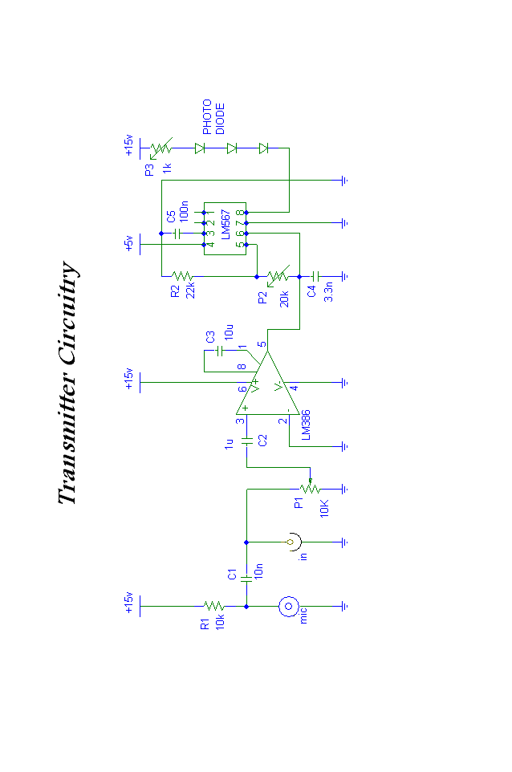
مدار فرستنده

transmitter
Amplifier
Ton Decoder
Input

سيگنال ما كه از طريق ميكروفن يا وسيله صوتي وارد مدار مي شود، ابتدا براي كنترل آن از ولوم$P_{1}$ استفاده مي كنيم تا از به اشباع رفتن تقويت كننده جلوگيري كنيم.
توسط تقويت كننده LM386 سيگنال ورودي را تقويت و پايه 6 ،LM567 وارد مي كنيم.
LM567 براي رمز گشايي تن (Tone Decoder) طراحي شده است. در اين IC يك ترانزيستور اشباع فراهم شده كه وقتي سيگنالي در طول باند مورد نظر به آن برسد بعنوان سوئيچ عمل مي كند.
مدار آن شامل دو ردياب (Detector) I، Q مي باشد كه بوسيله VCOبا تعيين فركانس مركزي عمل آشكار سازي را انجام مي دهد.
قطعات بيروني كه به مدار اضافه مي كنيم براي تعيين فركانس مركزي، پهناي باند و تاخير خروجي استفاده مي شوند. فركانس مركزي آن بوسيله فرمول زير قابل محاسبه است:

$$f_{o}≈\frac{1}{1\text{.}1P_{1}C_{4}}$$

خازن$C_{4}$ به پايه 6 و$P_{1}$ ولوم متصل به پايه 5 و6 مي باشد.
پايه 8 كه خروجيIC مي باشد و تن مورد نظر ما را بصورت پالس توليد كرده به ديود هاي مادون قرمز فرستنده متصل كرده ايم .
توسط ولوم$P_{3}$ جريان ديودهاي فرستنده قابل كنترل مي شود كه با افزايش جريان نور مادون قرمز ديودها بيشتر شده و مي توان از مدار در فاصله دورتري استفاده كرد.در اينجا براي اينكه بتوان فاصله بين فرستنده و گيرنده را افزايش دهيم بجاي يك ديود از سه ديود استفاده كرده ايم.
لازم به يادآوري است كه ديودهاي فرستنده وگيرنده بايد روبروي هم قرار گيرند وحداكثر زاويه اي كه نسبت به هم پيدا مي كنند بايد كمتر از 30 درجه باشد.

پيش تقويت كننده
اولين قسمتي كه سيگنال بسيار ضعيف را دريافت مي كند طبقه تقويت كننده اوليه مي باشد . امپدانس كه مقدار آن متناسب با حساسيت تقويت كننده است بستگي به اينكه چه نوع سيگنالي را از نقطه نظر دامنه ، دريافت مي كند متغييراست. ورودي تقويت كننده هاي اوليه معمولاً : هد مغناطيسي ، ميكروفون ، پيكاب هاي مختلف خروجي تيونر راديو ، و غيره ميباشد كه در اينجا ديود گيرنده نور مادون قرمز است ،كه هر كدام بهره (ولتاژ) مخصوص به خود دارد . هر نوع تصحيح در كيفيت صدا در تقوت كننده صورت مي پذيرد ، كه اين كار توسط مدار هاي صافي صورت مي پذيرد (مانند فيلتر هاي تن كنترل و پالس كنترل ). امكان دارد كه آمپلي فاير اوليه به صورت مخلوط كننده هم عمل كند بدين معني كه تقويت كننده در حين بالا بردن ولتاژ چند سيگنال، با ولتاژ هاي متفاوت يا مساوي را دريافت كرده است ، با يكديگر مخلوط كند و دامنه چند سيگنال دريافتي را بطور مساوي در خروجي اش ظاهر كند . شكل زيرمدار آمپلي فاير LM386 است كه ما در فرستنده و گيرنده خويش استفاده كرده ايم را نشان مي دهد.
LM386 بگونه اي طراحي شده است كه ولتاژ مصرفي آن پايين است و بوسيله پايه هاي 1و8 مي توان گين مدار را نيز كنترل كرد. اگر پايه هاي 1و8 باز باشند گين مدار حدود 20 (db26) مي باشد واگر بين پايه هاي 1و8 خازن ومقاومت قرار دهيم گين مدار بين 200-20 (db46-26) قابل كنترل خواهد بود.

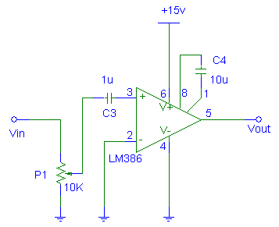

مدارهاي قفل شونده با فاز (PLL)
PLL مداري است كه در آن فركانس و فاز موج خروجي يك نوسانساز مدولاسيون فركانس (يا نوسانسازقابل كنترل با ولتاژ:VCO)از موج ورودي متابعت مي نمايد. شكل زير نمودار بلوكي اين مدار را نشان مي دهد .

سيگنال خطا (u1) موج ورودي(yi)
آشكار ساز فاز (P.D)
Kd
نوسان كننده با كنترل ولتاژ
(V.C.O)
فيلتر پايين گذر حلقه
سيگنال فرمان (u2) موج خروجي (yo)

اصول كار مدار
موج ورودي$y_{i}$ و موج خروجي VOC ،($y_{o}$ ) به يك آشكار ساز فاز
اعمال مي شوند. خروجي اين آشكار ساز تابعي از اختلاف فاز اين دو موج است كه بصورت سيگنال خطا پس از عبور ازيك فيلتر پايين گذر در قسمت فيلتر حلقه به عنوان سيگنال فرمان به ورودي نوسان ساز مدولاسيون فركانس (VCO) داده مي شود به طوري كه فاز موج خروجي نوسان ساز از فازسيگنال ورودي متابعت مي نمايد. براي تشريح بيشتر مدار، با استفاده از روابط رياضي نحوه كار قسمت هاي مختلف در امواج ورودي به اين قسمت ها مورد برسبي قرار مي گيرد .

نحوه كار مدار
$ω_{i}$را فركانس زاويه اي موج ورودي و$ω_{O}$ را فركانس زاويه اي مركزي VCO مي گيريم. فرض كنيد كه مدار در قسمت ورودي VCO داراي سيگنال فرمان$u_{2}$ نباشد در اين صورت مدار را اصطلاحاً قفل نشده
مي نامند همچنين فرض كنيد كه اموج ورودي ($y_{2}$) و خروجي VCO ،

($y_{o}$) امواج سينوسي باشند و فركانس $ω_{i}$ثابت بماند و فعلاً تغييري نكند:

(1) $y_{i}(t)=A_{i}\text{sin}(ω_{i}t+θ)$
(2) $y_{o}(t)=B\text{sin}(ω_{f}t+Φ_{o})$

مقادير زاويه ثابت فاز يعني ($θ_{i}$) و ($Φ_{o}$) بستگي به انتخاب مبدا زمان دارد. به طور كلي$y_{i}$ و$y_{o}$ با يكديگر اختلاف دارند و امواج مربوط به هيچ وجه با يكديگر هماهنگ (سنكرون ) نيستند. چنانچه خروجي آشكار ساز بصورت سينوسي بيان شود، سيگنال خروجي اين آشكار ساز ($u_{1}$) برابر است با :

(3) $u_{1} (t)= K_{d} \text{sin} [(ω_{i} − ω_{f} )t + θ_{i} − Φ_{o } ) ω_{i} ≠ ω_{f}$
چون امواج$y_{i}$ و$y_{o}$ با يكديگر هماهنگ نيستند، موج خروجي آشكار ساز فاز ($u_{1}$) يك موج سينوسي با دامنه ماكزيمم$K_{d}$ و فركانس زاويه اي آن برابر با تفاضل فركانس هاي زاويه اي امواج $y_{i}$ و$y_{o}$ است.
حال فرض كنيم حلقه پس خورد مدار را با بستن كليذ S (شكل زير) وصل كنيم در نتيجه سيگنال $u_{2}$ از طريق مدار به عنوان فرمان به بخش VCO اعمال شود.

موج خروجي موج ورودي
AMP

P.D.
L.P.F.
V.C.O.
S $V_{O}{\text{،f}}_{F}،θ_{F}$

از آنجا كه پس خورد مدار منفي است، چنانچه فركانس ورودي در محدوده مناسبي براي مدار باشد، پس از مدتي نوسانات ، مدار به حالت قفل با ورودي در خواهد آمد. هماهنگي موج خروجي را با موج ورودي مي توان به صورت زير بيان كرد.

$$y_{o}\left(t\right)=B\text{sin}\left(ω_{i}t+θ\right)$$

به عبارت ديگر ،بسته شدن حلقه پس خورد باعث خواهد شد كه زاويه فاز$φ_{0}$ به صورت يك تابع خطي از زمان مانند رابطه (4) درآيد:

(4) $φ_{O}=\left(ω_{i}−ω_{f}\right)⋅t+θ_{o}$

همچنين، سيگنال خروجي آشكار ساز فاز و يا به عبارت ديگر ، سيگنال

خطا، به صورت سيگنال dc درآمده وبا فرض اينكه آشكار ساز فاز از نوع سينوسي باشد مقدار آن برابر است با:

(5) $u_{1}=K_{d}\text{sin}\left(θ_{i}−θ_{o}\right)$

فيلتر حلقه مورد استفاده در مدار ازنوع پايين گذر است. در نتيجه، سيگنال$u_{1}$بصورت dcبدون هيچ گونه مانعي از آن عبور مي كند وبصور سيگنال فرمان $u_{2}$ در مي آيد:

$$u_{2}=u_{1}=K_{d}\text{sin}\left(θ_{i}−θ_{o}\right)$$

نوسان ساز vco از نوع نوسان ساز مدولاسيون فركانس به عبارت ديگر، باكنترلولتاژ ورودي است وفركانس زاويه اي لحظه اي آن تابعي خطي از دامنه سيگنال فرمان در اطراف فركانس زاويه اي مركزي$\left(ω_{f}\right)$ نوسانساز است. با توجه به رابطه(2) مي توان نوشت:

فركانس زاويه اي لحظه اي $ω_{\text{ins}\text{tan}t}=\frac{d}{\text{dt}}\left(ω_{f}t+φ_{o}\right)$

از طرف ديگر، فركانس زاويه اي لحظه اي كه توسط vco توليد مي شود تابعي از$ω_{f}$ وسيگنال فرمان است يا:

$$ω_{\text{ins}\text{tan}t}=ω_{f}+K_{o}u_{2}$$

در نتيجه:

(6) $\frac{{dφ}_{o}}{\text{dt}}=K_{o}u_{2}$

در رابطه (6)، $k_{0}$ ضريب ثابت و بيانگر حساسيت مدولاسيون نوسانساز vco است. باجايگزيني روابط (4) و(5) در رابطه (6) به دست مي آوريم.

$$\frac{{dφ}_{o}}{\text{dt}}=ω_{i}−ω_{f}=K_{d}\text{.}K_{o}\text{.}\text{sin}\left(θ_{i}−θ_{o}\right)$$

ودر نتيجه :

$$θ_{o}=θ_{i}−\text{Arc}\text{sin}\frac{ω_{i}−ω_{f}}{K_{d}K_{o}}$$

بنابراين، سيگنال خطاي $u_{1}$ (خروجي آشكار ساز فاز) را مي توان به صورت زير بيان كرد:

$$u_{1}=\frac{ω_{i}−ω_{f}}{K_{o}}$$

حال مي توان بيان نمود كه در ا صل دو موج $y_{i}$ و $y_{o}$ هماهنگ
(سنكرون) نبوده اند. موج$y_{i}$ با فركانس $ω_{i}$ و فاز$θ_{i}$ وموج $y_{o}$ بافركانس$ω_{f}$ وفاز$φ_{o}$ مشخص مي شوند ، به طوري كه$ω_{f}$ و$φ_{o}$ كاملا ً مستقل از$ω_{i}$ و$θ_{i}$ هستند. در نتيجه، دراين حالت مدار به صورت خارج از قفل عمل مي كند.
زماني كه مدار در حال كار است موج$y_{o}$ به صورت سنكرون با موج$y_{i}$ در آيد ودر اين حالت هر دو موج داراي فركانس زاويه اي مشابه يعني$ω_{i}$ ولي اختلاف فاز $θ_{o}$-$θ_{i}$، كه بوسيله رابطه (7) مشخص مي شود، هستند.
اختلاف فاز بين دو موج يك خروجي به صورت يك ولتاژ مستقيم در آشكار ساز فاز ايجاد مي كند كه پس از گذشتن از فيلتر به عنوان يك سيگنال فرمان به ورودي مدولاسيون vco داده مي شود. اين مقدار برابر است با:

$$u_{2}=u_{1}=\frac{ω_{i}−ω_{f}}{K_{o}}$$

با توجه به روابط فوق مشخص مي شود كه در حقيقت، به علت سيگنال $u_{2}$ است كه vco فركانس زاويه اي خود را از مقدار فركانس مركزي خود ($ω_{f}$) تغيير مي دهد و آن را برابر فركانس زاويه اي موج ورودي يعني $ω_{i}$ مي سازد. بنابرين رابطه زير نتيجه مي شود:

$$ω_{\text{ins}\text{tan}t}=ω_{f}+K_{o}u_{2}=ω_{f}+K_{o}u_{1}=ω_{f}+K_{o}\frac{ω_{i}−ω_{f}}{K_{o}}=ω_{i}$$
چنانچه اختلاف فركانس بين موج ورودي$y_{i}$ وموج خروجي vco يعني$y_{o}$ به هنگام قفل نبودن مدار مقداري جزئي باشد، عملا ً فاز دو موج با يكديگر هماهنگ مي شود و همانند زماني كه مدار قفل باشد، فازها مشابه خواهند بود.
مصارف و كاربرد PLL
مدار PLL به صورت گسترده اي در سيستمهاي ارتباطي مدرن، رادارها، اندازه گيري از راه دور، سيستمهاي فرماندهي، كنترل زمان و فركانس وهمچنين سيستمهاي اندازه گيري به كار مي رود. به علت اهميت ويژه اي كه كاربرد PLL كسب نموده است ومصارف گوناگوني كه مخصوصا ًدر امر هماهنگي (سنكرونيزاسيون) ، تعقيب و دنبال نمودن امواج حامل، آشكار سازي همزمان در سيگنال هاي ديجيتال وآنالوگ، ايجاد فركانسهاي مختلف در سيستمهاي گوناگون يافته است، كتب ومقالات فراواني در اين زمينه به چاپ رسيده است.

PLL بصورت مدار مجتمع
استفاده از مدارهاي مجتمع و همچنين تكنولوژي ساخت آنها به سرعت
پيشرفت نموده است و تاثير زيادي در طراحي سيستمهايي كه از PLL
استفاده مي نمايند به جا گذاشته است.
علت اصلي كاربرد وسيع PLL ، بصورت يكي از اجزاي سيستمها، امكان ساخت عناصر متشكله آن بصورت مدار مجتمع است . يك مدار كاملPLL رامي توان در يك تراشه مدار مجتمع ساخت.

نوسان ساز قابل كنترل بوسيله ولتاژ (VCO)
در مدار PLL فركانس كار، تغييرات در فركانس مركزي و حساسيت ولتاژ تغذيه شده در مدار همگي از خواص VCO است. VCO در مدارهاي مجتمع اغلب از مولتي ويبراتورهاي خازن ومقاومتي تشكيل شده كه شدت جريان شارژ كننده خازنها به بصورت عكس العملي در مقابل موج كنترل ورودي ، تغيير مي كند.

مشخصات ديود فرستنده مادون قرمز(Infrared Emitting Diod )

General Descripton:
IE-0530HP is a super high output power GaALAs infrared light emitting diod , mounted in a clear epoxy end looking package. It emits narrow band of radiation peaking at 940nm.

Featurer
Standard package (5mm)
$\left(±{\text{30}}^{0}\right)$Wide beam angle
Capable of pulse operation
High output power
Low cost

C) ${}^{0}$ Ta=25 ) Absolute Maximum Rating
Unit | Ratings | Symbol | Parameter
mA | 100 | IF | Forward Current
A | 1 | IFP | Pulse Forward Current *1
V | 5 | VR | Reverse Voltage
mW | 100 | PD | Power Dissipation
C${}^{0}$ | 25 ~ +75- | Topr | Operating Temperature
C${}^{0}$ | -30 ~ +80 | Tstg | Storage Temperature
C${}^{0}$ | 260 | Tsol | Soldering Temperature *2

Unit | Max | Typ | Min | Testing Conditions | Symbol | Parameter
V | 1.7 | 1.4 |  | =100mA$I_{F}$ | VF | Forward Voltage
A$μ$ | 10 |  |  | $V_{R}$VR =5V | IR | Reverse Current
mW/sr |  | 60 | 30 | =100mA$I_{F}$ | PO | Radiant Intensity
pF |  | 20 |  | f=1MHZ | Ct | Terminal Capacitance
deg |  | 30$±$ |  |  | $$Δθ$$ | Half Power Beam Angle
nm |  | 940 |  | =50mA$I_{F}$ | $$λp$$ | Peak Emission Wavelength
nm |  | 50 |  | =50mA$I_{F}$ | $$Δλ$$ | Spectral bandwidth at 50%
C) ${}^{0}$ Ta=25 ) Electro-optical Characteristics

مدار فرستنده LED براي سيگنال هاي ديجيتال
اگر چه LED در محدوده كاربردهاي ممكن در مقايسه با ليزر قدرتمند و پر سرعت محدوديت دارد ، اما ساده تر كار مي كند و طراحي مدار رانش آن آسان تراست ، وعملكرد مدار رانش LED براي انتقال ديجيتال باينري بطور ساده قطع و وصل يك جريان در محدوده چند ده تا چند صد ميلي آمپر است ، اين كار بايستي با سرعت بالا و در پاسخ به سطح ولتاژ لاجيك در ورودي مدار رانش انجام پذيرد . در حالت خاموش گسيل LED بايستي پايين باشد و در حالت روشن نسبت ON/OFF بايستي بالا باشد همچنين مطلوب اين است كه جريان رانش مستقل از سطح سيگنال ورودي باشد در اين صورت قدرت نور خروجي براي تمام پالس ها يكسان خواهد ماند حتي اگر سيگنال ورودي مقداري تغيير كند .
در شكل زير دو مدار براي درايو LED نشان داده شده است .

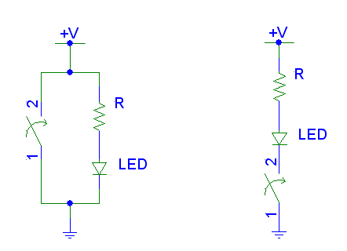

براي مدار سري يك سوييچ باز اجازه عبور جريان را نمي دهد و LED خاموش است ، با بسته شدن سوييچ جريان $I=\frac{V_{\text{DC}}−V_{d}}{R}$جاري مي شود. ($V_{d}$ = افت ولتاژ مستقيم ديود)
مقاومتR و منبع ولتاژ، مقدار جريان را براي LED تعيين مي كنند. يك سوييچ ايده آل (سوييچي كه موقع اتصال مقاومت قابل صرف نظر كردن باشد بنابراين افت ولتاژ در دوسر سوييچ وجود ندارد.) روي دامنه جريان اثر نمي گذارد . مقاومت R بعنوان يك محدود كننده عمل مي كند و ديود را در مقابل جريان هاي زياد محافظت مي كند .
در مدار هاي عملي ترانزيستور بعنوان سوييچ بكار مي رود در شكل زير يك مدولاتور با سوييچ سري ترانزيستوري را نشان مي دهد .

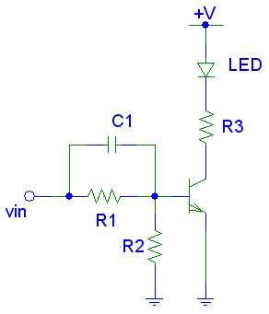

نوع ديگرمدار راه انداز با امپدانس پايين تركيب موازي شكل زير است در اين مدار ترانزيستور سوييچ كه با LED موازي است يك مسير امپدانس پايين براي خاموش كردن LED تعين مي شود. خازن LED را مي توان با معكوس كردن باياس LED در زمان خاموش بودن مدار دشارژ كرد براي اين منظور مي توان پتانسيل اميتر ترانزيستور را زمين كرد در اين حالت قطعه شكننده (برش دهنده) براي محدود كردن باياس معكوس در مدار قرار مي گيرد (قطعه بصورت نقطه چين نشان داده شده است .)
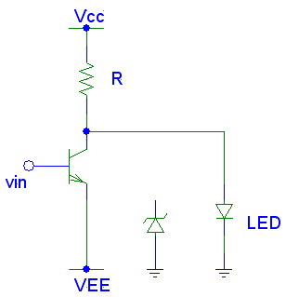

معمولاً براي ارسال ديجيتال مدار راه انداز LED را با يك قسمت منطقي تركيب مي كنند در اين قسمت بايد مدار راه انداز قسمت منطقي نيز در نظر گرفته شود .

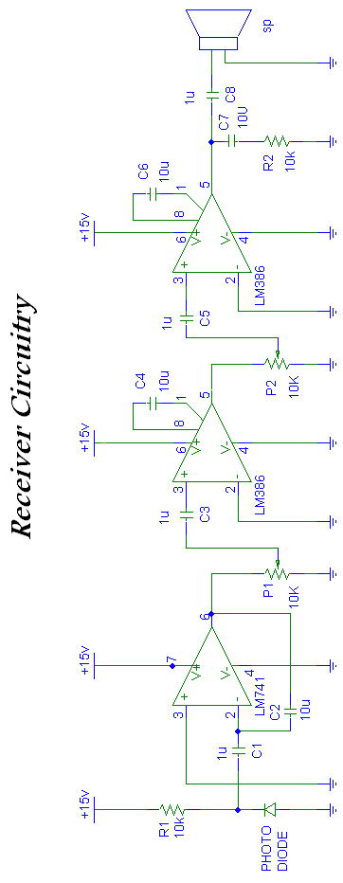
مدار گيرنده

Receiver
Integrator
Amplifier

Amplifier

Output

در اين مدار ديود گيرنده كه بوسيله مقاومت$R_{1}$ در حالت روشن قرار گرفته و آماده دريافت امواج مادون قرمزارسالي مي باشد. سيگنال دريافتي بصورت پالس مي باشد.
چون مي خواهيم سيگنال را سينوسي كنيم لذا با استفاده از LM741 يك مدار انتگرال گير طراحي كرده ايم تا سيگنال را به شكل سينوسي در آوريم. در ضمن خود ديود گيرنده نيز مقداري حالت خازني دارد كه به ما در امر انتگرال گيري ياري مي كند.
در مدار گيرنده مي توان با افزايش تعداد طبقات تقويت كننده يا يك تقويت كننده قوي تر فاصله بين فرستنده و گيرنده را بيشتر كنيم.
مدار انتگرال گير
برگه اطلاعات مربوط به آپ امپ 741 ضميمه را در نظر بگيريد. دقت كنيد كه پارامتر ها با فرض وجود منابع تغذيه v15 داده شده است، البته منابع تغذيه مي تواند تا v22 هم برسد. ولتاژ خروجي، ولتاژ پايانه خروجي نسبت به زمين و ولتاژ ورودي تفاضل ولتاژهاي دو پايانه ورودي است. پارامترهاي ديگر آپ امپ 741 عبارت اند از:
$Ω$75 = مقاومت خروجي
$Ω$M2 = مقاومت ورودي
nA80 = جريان باياس ورودي
جريان باياس ورودي جرياني است كه هنگام مساوي بودن ولتاژ دو پايانه ورودي، وارد آپ امپ مي شود. جريان آفست ورودي تفاضل دو جريان باياس ورودي است. ولتاژ آفست ورودي ولتاژي است كه بايد بين پايانه هاي ورودي اعمال شود، تا ولتاژ خروجي دقيقا ً صفر باشد براي 741 اين مقدار نوعاً mv1 است.

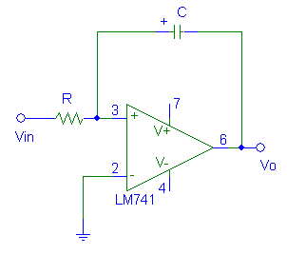
$V^{−=V^{+}=0⇒i=\frac{V_{i}}{R}}$
$V_{o}=−V_{c}=−\frac{1}{C}\int{i\text{dt}}=−\frac{1}{C}\int{\left(\frac{V_{i}}{R}\right)}\text{dt}$
$V_{O}=−\frac{1}{\text{RC}}\int{V_{i}}\text{dt}$

انحراف ولتاژ خروجي خازن 1C را بار دار مي كند و به خاطر وجود اين بار خروجي آفست پيدا مي كند و ديگر حول صفر متقارن نخواهد بود. براي مينيمم كردن انحراف ولتاژ خروجي بين پايانه خروجي و پايانه وارون ساز ورودي يك مقاوت بزرگ $R_{3}$گذاشته مي شود . اثر اين مقاومت كاهش بهره dc تقويت كننده است .
عيب $R_{3}$ اين است كه برعملكرد انتگرال گير در فركانس هاي پايين شديداً اثر مي گذارد .

$$X_{{C_{1}}_{1}}{\text{<<}}^{}R_{3}$$
$$\frac{1}{2π{\text{fc}}_{1}}=\frac{R_{3}}{\text{10}}$$

در شروع طراحي يك انتگرال گير ميلر ، 1I را بسيار بزرگ تر از جريان باياس تقويت كننده IB(max) بر مي گزينيم .

انتگرال گير ميلر
اثر ميلر، يا تقويت خازن ، در ورودي تقويت كننده وارونساز صورت مي گيرد1(i+m)C است.
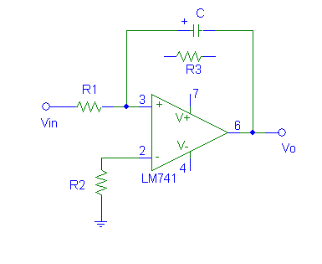
I1 >>IB(max)

1Vi/I = 1R
1 R10= 3R
R2 = R1 R3
t =1/2f
$$C_{1}=\frac{I_{1}t}{{ΔV}_{O}}$$
$=\frac{V_{i}}{R_{1}}$جريان خازن توسط موج مربعي تأمين مي شود.
چون 1I ثابت است و تمام آن از خازن 1C مي گذرد، خازن بطور خطي پر مي شود پس ولتاژ خازن بطور خطي تغيير مي كند و شيب مثبت يا منفي به وجود مي آيد. اگر ورودي موج مربعي باشد، خروجي موج مثلثي خواهد بود.

پيش تقويت كننده
اولين قسمتي كه سيگنال بسيار ضعيف را دريافت مي كند طبقه تقويت كننده اوليه مي باشد . امپدانس كه مقدار آن متناسب با حساسيت تقويت كننده است بستگي به اينكه چه نوع سيگنالي را از نقطه نظر دامنه ، دريافت مي كند متغييراست. ورودي تقويت كننده هاي اوليه معمولاً : هد مغناطيسي ، ميكروفون ، پيكاب هاي مختلف خروجي تيونر راديو ، و غيره ميباشد كه در اينجا ديود گيرنده نور مادون قرمز است ،كه هر كدام بهره (ولتاژ) مخصوص به خود دارد . هر نوع تصحيح در كيفيت صدا در تقوت كننده صورت مي پذيرد ، كه اين كار توسط مدار هاي صافي صورت مي پذيرد (مانند فيلتر هاي تن كنترل و پالس كنترل ). امكان دارد كه آمپلي فاير اوليه به صورت مخلوط كننده هم عمل كند بدين معني كه تقويت كننده در حين بالا بردن ولتاژ چند سيگنال، با ولتاژ هاي متفاوت يا مساوي را دريافت كرده است ، با يكديگر مخلوط كند و دامنه چند سيگنال دريافتي را بطور مساوي در خروجي اش ظاهر كند . شكل زيرمدار آمپلي فاير LM386 است كه ما در فرستنده و گيرنده خويش استفاده كرده ايم را نشان مي دهد.
LM386 بگونه اي طراحي شده است كه ولتاژ مصرفي آن پايين است و بوسيله پايه هاي 1و8 مي توان گين مدار را نيز كنترل كرد. اگر پايه هاي 1و8 باز باشند گين مدار حدود 20 (db26) مي باشد واگر بين پايه هاي 1و8 خازن ومقاومت قرار دهيم گين مدار بين 200-20 (db46-26) قابل كنترل خواهد بود.

لزوم مدولاسيون
دلايل متعددي براي مدولاسيون وجود داردكه مهمترين آنها عبارت اند از:
1- سيگنال صحبت انسان و موسيقي كه به عنوان پيام در سيستم ارسال و دريافت مي گردد عرض با ند از HZ50 تا KHZ 15 را اشغال مي كند.
مي دانيم طول موج برابراست با سرعت سيرنور(مقدار ثابت ) تقسيم بر فركانس. از لحاظ تئوري ثابت شده كه براي ارسال و دريافت خوب بايد ابعاد آنتن ربع طول موج ارسالي يا دريافتي گردد حال اگر مدولاسيوني انجام نگيرد و بخواهيم خود صوت را ارسال كنيم ابعاد آنتن بسيار غير واقعي مي باشد و چون نصب و ساخت و نگهداري چنين آنتن هايي ممكن نيست مجبوريم توسط مدوله كردن موج مربوطه طراحي معقول تري از آنتن ارائه دهيم .
2-اگر ارسال سيگنال صحبت بدون مدولاسيون صورت بگيرد همه سيگنال ها از منابع مختلف در فاصله HZ50 تا KHZ 15 قرار داشته و شنوده نمي توا ند اين صدا ها را از همديگر تفكيك كند ولي اگرمدولاسيون در باند هاي مختلف صورت گيرد هر موج را در طيف فركانس خاص ارسالي دريافت مي كنيم .
3-دليل سوم اين است كه انرژي RF امواج در مدولاسيون ، فواصل دورتري را نسبت به موج بدون مدوله طي مي كند .
4-كانال هايي كه ما در اختيار داريم عرض باند هاي مشخصي دارند .

